Regis H Felix dos Santos
Relatório Equação de Calor

O primeiro passo para a resolução do problema foi entender como adaptar as duas estruturas dadas, o código de inicialização de matriz e o código de geração do mapa de calor. Logo, resolvendo a primeira estrutura, foi necessário adaptar o laço de repetição de “do” para “for”, e também a adaptação das matrizes “u1” e “u2”*¹. Após conseguir gerar o cálculo da primeira matriz, foi feito sua impressão*². Logo após, foi necessário resolver a adaptação da segunda estrutura para gerar o mapa de calor, nessa estrutura já está utilizada no código as constantes “cx” e “cy”*¹, então foi preciso descobrir seus valores, que possuem um tamanho muito pequeno (com o valor de 0.1) e então gerar a segunda matriz, que é uma atualização da primeira matriz após o cálculo do código do mapa de calor.
Em seguida, foi necessário criar um laço de repetição para as próximas atualizações dos valores das matrizes, incluindo a biblioteca “unistd.h” é possível utilizar o comando “usleep”, que, tem como função pausar o sistema durante um tempo definido, assim podendo criar um contador de tempo, então o sistema é pausado a cada um segundo. Dentro desse laço é preciso incluir o código para gerar e mostrar a matriz do mapa de calor. O motivo de ser preciso dois cálculos para os mapas de calor, é que o segundo mapa tem uma função de acumuladora, que guarda o primeiro mapa de calor (que serviu como base), para então poder fazer as atualizações dos valores automaticamente até terminar a execução do programa. Nesse trecho é necessário que o programa saiba quando parar de contar, então foi preciso criar um código para que todos os valores da matriz que forem negativos, sejam zerados, caso contrário continuaria calculando valores negativos eternamente. Abaixo, para o programa saber quando parar sua execução, foi necessário criar um código para checar se o vetor no meio da matriz foi zerado, caso seja, o programa encerra.
Utilizar o código em programas diferentes do “DEV C++”, faz aparecerem problemas, fazendo do código algo inutilizável, como testado no compilador online que foi usado durante as aulas (no site “onlinegdb”)*³. Não foi possível reconhecer o motivo de funcionar em um e não no outro, então para o programa funcionar como deve, já que, tendo em vista a colisão com o compilador online, tendo em vista também que não foi possível testar em sistemas operacionais diferentes, deve-se utilizar compiladores no Windows.
Portanto, o código está funcional e cumpre sua premissa*⁴, abaixo imagens do conteúdo dito.

Imagem *¹
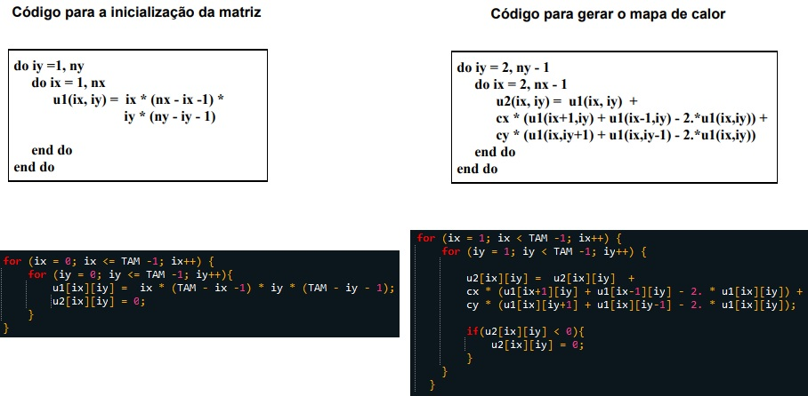

Imagem *²
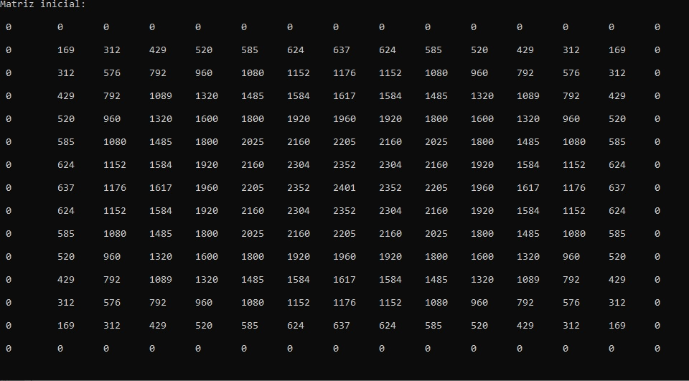

Imagem *³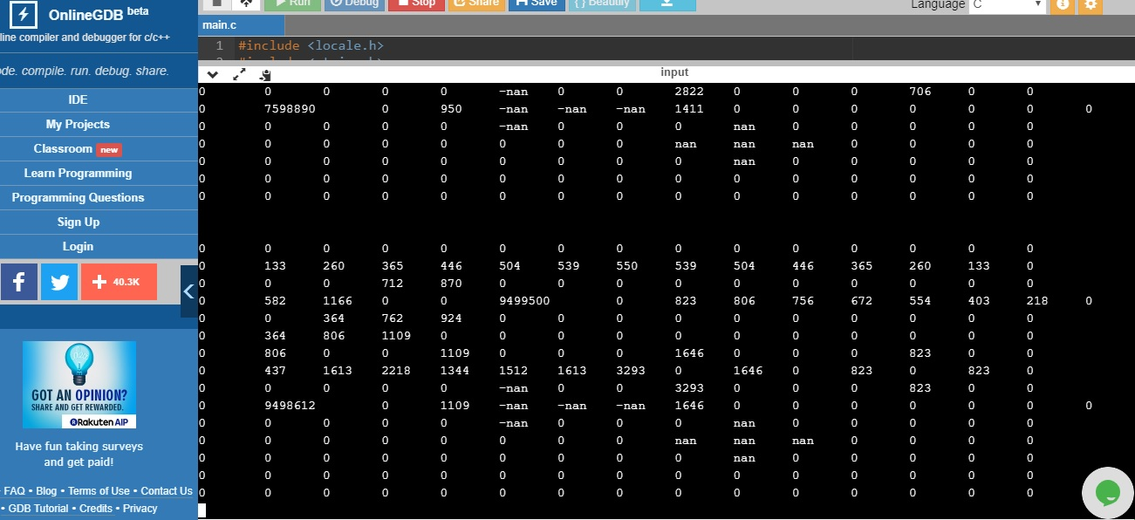

Imagem*⁴ (o resultado)
